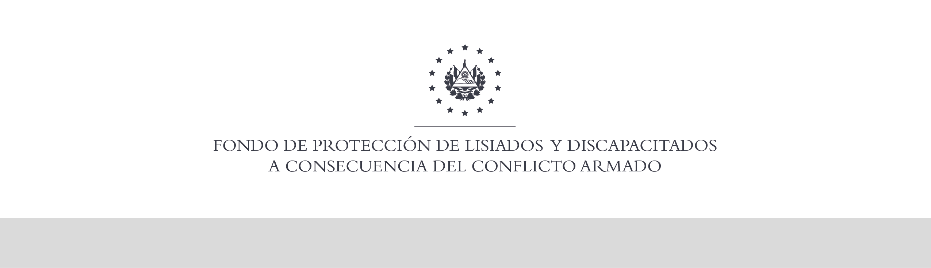

SE HA EMITIDO EL ACUERDO QUE DICE:

San Salvador, 31 de julio de 2019, ACTA No. 31.07.2019, ACUERDO No. 459.07.2019. La Junta Directiva del Fondo de Protección de Lisiados y Discapacitados a Consecuencia del Conflicto Armado, emitió y ratificó el acuerdo siguiente: “La Junta Directiva conforme a la propuesta presentada por la Comisión Especial de Apelaciones, con la cual se resuelven los recursos de apelación presentados por 2 personas, acuerda: a) Dictaminar con 11% de discapacidad global al señor XXXXXXXXXXXXXXXXXXX, expediente No. 27164, modificando el porcentaje de discapacidad global de SEIS POR CIENTO (6%), dictaminado en el recurso de revisión en fecha 07 de abril de 2010, con base a la evaluación física realizada por esa Comisión y el dictamen de los médicos especialistas que evaluaron al beneficiario, de conformidad al Art. 33 del Reglamento de la Ley: 1) NEUROLOGO: Evaluó sistema nervioso central: el examen físico: cicatriz de 3 cms. diagnosticando: Cefalea Post- traumática. Discapacidad: 5%; 2) CIRUJANO PLASTICO: Evaluó cicatriz en región parietal izquierda de 2 cms. no compromiso óseo. Pierna Izquierda: a nivel de tercio superior de 2.5 cm.; en tobillo Izquierdo: cicatriz de 5.5 cm. Discapacidad: 2%; 3) FISIATRA: Evaluó arcos de movilidad de tobillo izquierdo: encontrando limitación en la flexión dorsal, inversión y eversión. Discapacidad: 4 %. Lo anterior conforme a lo dispuesto en el Art. 21-A Literal q) inciso último de la Ley de Beneficio para la Protección de los Lisiados y Discapacitados a Consecuencia del Conflicto Armado. COMUNÍQUESE. Rubricado por: Presidente de Junta Directiva: “ILEGIBLE”; Representante de AOSSTALGFAES: “ILEGIBLE”; Representante de ASALDIG: “ILEGIBLE”; Representante de ALFAES: “ILEGIBLE”; Representante de ALGES: “ILEGIBLE”; Representante de IPSFA: “ILEGIBLE”; Representante de ISRI: “ILEGIBLE”; Representante de MINSAL: “ILEGIBLE”; y Representante de MTPS: “ILEGIBLE”.

Lo que se transcribe para los efectos pertinentes.

Dr. Marlon Mendoza Fonseca
Gerente General

